МКОУ «Новокаякентская СОШ»
с. Новокаякент
Каякентский район Республика Дагестан

ОГЭ. Задание 13. «Питание. Дыхание»
(для учащихся 9 классов)

Автор: учитель биологии
МКОУ «Новокаякентская СОШ»
Умалатова Равганият Бийбулатовна

с.Новокаякент
2017 г.

Пояснительная записка
Данный материал ОГЭ. Задание 13. «Питание. Дыхание» рекомендуется для учащихся 9 класса. Материал включает вопросы с выбором одного правильного ответа. Данный материал можно использовать для подготовки к ОГЭ. Работа включает 12 вопросов.
Задачи: проверить знания и умение учащихся правильного выбора одного правильного ответа на вопрос.
Деятельность учащихся: написание учащимися тестирования.
Деятельность учителя: обеспечение каждого учащегося листом с текстом тестирования. Объяснение хода выполнения работы. Проверка работ. Анализ ответов.
Оборудование: раздаточный материал с тестами.

ОГЭ. Задание 13. «Питание. Дыхание»
1. Из аминокислот состоят
1) белки
2) жиры
3) углеводы
4) нуклеиновые кислоты
Ответ:

2.Как называется орган пищеварительной системы, обозначенная на рисунке цифрой 4?

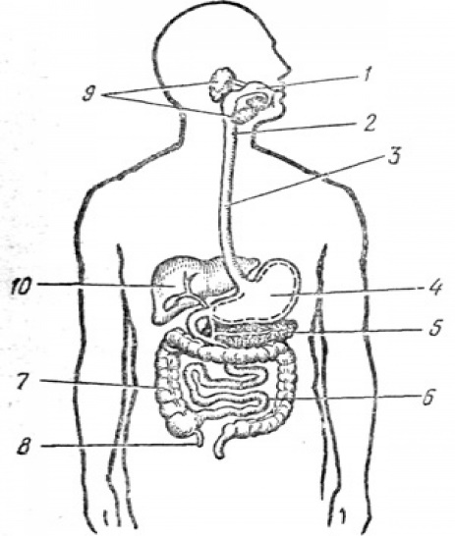
1) желудок
2) кишечник
3) печень
4) пищевод
Ответ:

3.Барьерню функцию в организме выполняет
1) двенадцатиперстная кишка
2) почки
3) печень
4) поджелудочная железа
Ответ:

4. Какую функцию выполняет орган, обозначенный цифрой 4?

1) механическая обработка пищи
2) всасывание алкоголя и лекарств
3) всасывание воды и минеральных солей
4) окончательное расщепление белков и углеводов
Ответ:

5. Вещество слюны, которое склеивает пищевые частицы и делает пищевой комок скользким, - это
1) мальтаза
2) муцин
3) лизоцим
4) птиалин
Ответ:

6.Как называется структура зуба обозначенная на рисунке буквой В ?
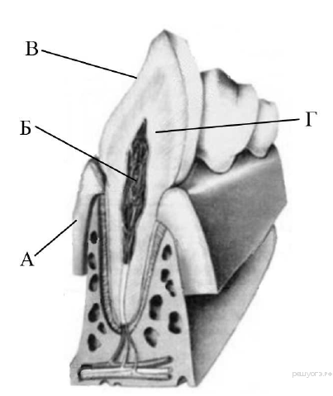
1) десна
2) эмаль
3) коронка
4) дентин
Ответ:

7.Как называется орган, обозначенный н рисунке цифрой 6?

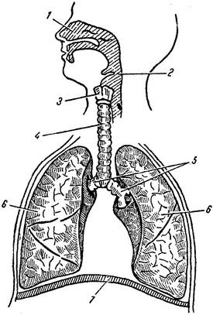

1) трахея
2) гортань
3) легкие
4) бронхи

Ответ:

8.Центры вдоха и выдоха находятся в … мозге
1) промежуточном
2) продолговатом
3) среднем
4) спинном
Ответ:

9. Структура дыхательной системы, которая принимает участие в образовании звуков, под какой цифрой обозначена на рисунке?

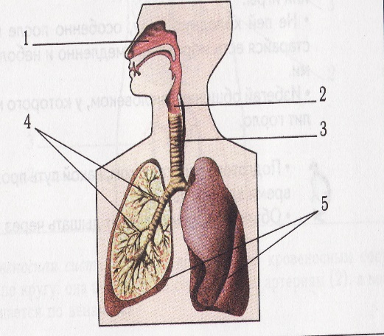

1) 1
2) 2
3) 3
4) 4

Ответ:

10. Органом дыхания не является
1) трахея
2) гортань
3) бронхи
4) ротовая полость

Ответ:

11. Гортань состоит в основном из
1) сухожилий и кости
2) хрящей
3) поперечнополосатых мышц
4) гладких мышц

Ответ:

12. Начальным отделом дыхательной системы является

1) носовая полость
2) ротоглотка
3) носоглотка
4) ротовая полость
Ответ:

Источники информаций:
1.Биология. Общие закономерности. 9 кл. С.Г. Мамонтов, В.Б.Захаров, Н.И. Сонин. -М.: Дрофа,2002 г. 288 с.
2.ОГЭ 2017.Биология: тематические тренировочные задания: 9 класс/
Г.И. Лернер.- Москва : Эксмо, 2016 .- 272 с.
3. ОГЭ. Биология: типовые экзаменационные варианты: О -30 вариантов / под ред. В.С. Рохлова .-М.: Издательство «Национальное образование», 2017.- 400
4.Биология. 8-11 классы. Человек и его здоровье. Подготовка к ЕГЭ и ГИА. Тематические тесты, тренировочные задания: учебно- методическое пособие/
А.А Кириленко.- ИЗД. 2-е.-Ростов н/Д: Легион, 2013.-298 с.
5.https://cdn.turkaramamotoru.com/ru/morfologiya-cheloveka-485081-53.jpg пищеварительная система
6.https://arhivurokov.ru/videouroki/tests/72400/image_58ed34a8368fd.png
строение зуба
7.http://www.medical-enc.ru/1/anatomia/img/16.jpg дыхательная система
8.http://hotpot-anna.narod.ru/variant/combin/dihanie.jpg дыхательная система

